Ուշադիր նայի՛ր գծագրերին և ամեն մեկի տակ գրի՛ր, թե ներկված մասը այդ պատկերի որ մասն է կազմում
1.
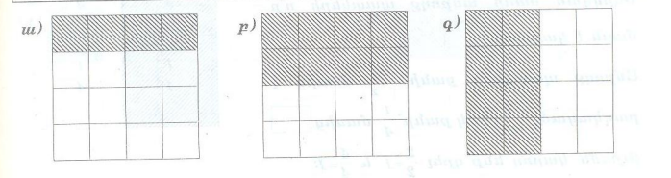

$$\frac{4}{16}$$
$$\frac{8}{16}$$
$$\frac{8}{16}$$
2.
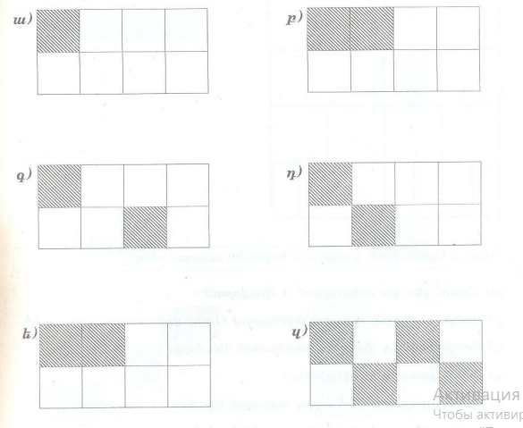
$$\frac{1}{8}$$
$$\frac{2}{8}$$
$$2$$
$$\frac{8}{2}$$
$$\frac{8}{2}$$
$$\frac{8}{4}$$

3.
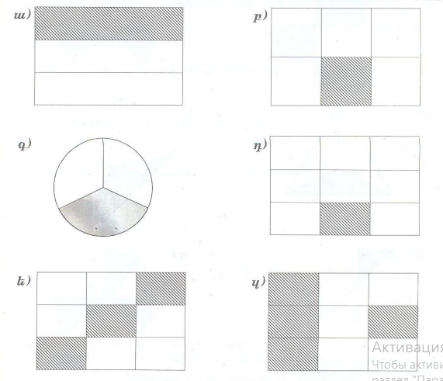
$$\frac{1}{3}$$
$$\frac{1}{6}$$
$$\frac{1}{3}$$
$$\frac{1}{9}$$
$$\frac{3}{9}$$
$$\frac{4}{9}$$

4.
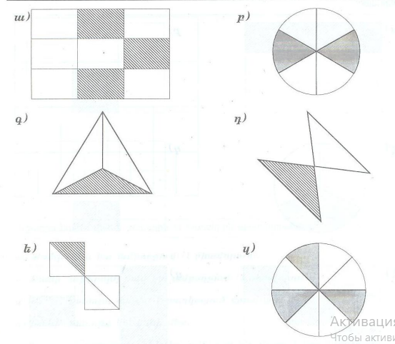
$$\frac{3}{9}$$
$$\frac{2}{6}$$
$$\frac{1}{3}$$
$$\frac{1}{2}$$
$$\frac{1}{3}$$
$$\frac{3}{8}$$

